Регламент

Оприходование товара

1

Сначала следует заметить, что учитывать товар нужно лишь при наличии сопроводительных документов, например, счет-фактуры, товарной накладной (форма №ТОРГ-12) или УПД2

Как только товар поступил на ваш склад, возьмите первичные документы у поставщика. В них должны быть указаны его реквизиты и ваши, наименование продукции, единицы ее измерения, количество поставляемого товара, цена за одну единицу и стоимость. Также проверьте наличие подписи в соответствующей графе (обычно в документах она находится снизу) и штампа поставщика.

3 Далее, проверьте номенклатуру, количество товара, стоимость. Как только проверили номенклатуру, стоимость и кол-во , заполняем сроки годности, номер ГТД и страну происхождения. Дата документа в программе должна соответствовать дате документа в бумажном носителе. 5

6Затем заполняем с/ф. в ней указываем номер и дату поступления, согласно документов, номер с/ф должен совпадать с номером документа, если имеется расхождение в № нажимаем на действие –редактировать номер , изменяем номер и далее запись .

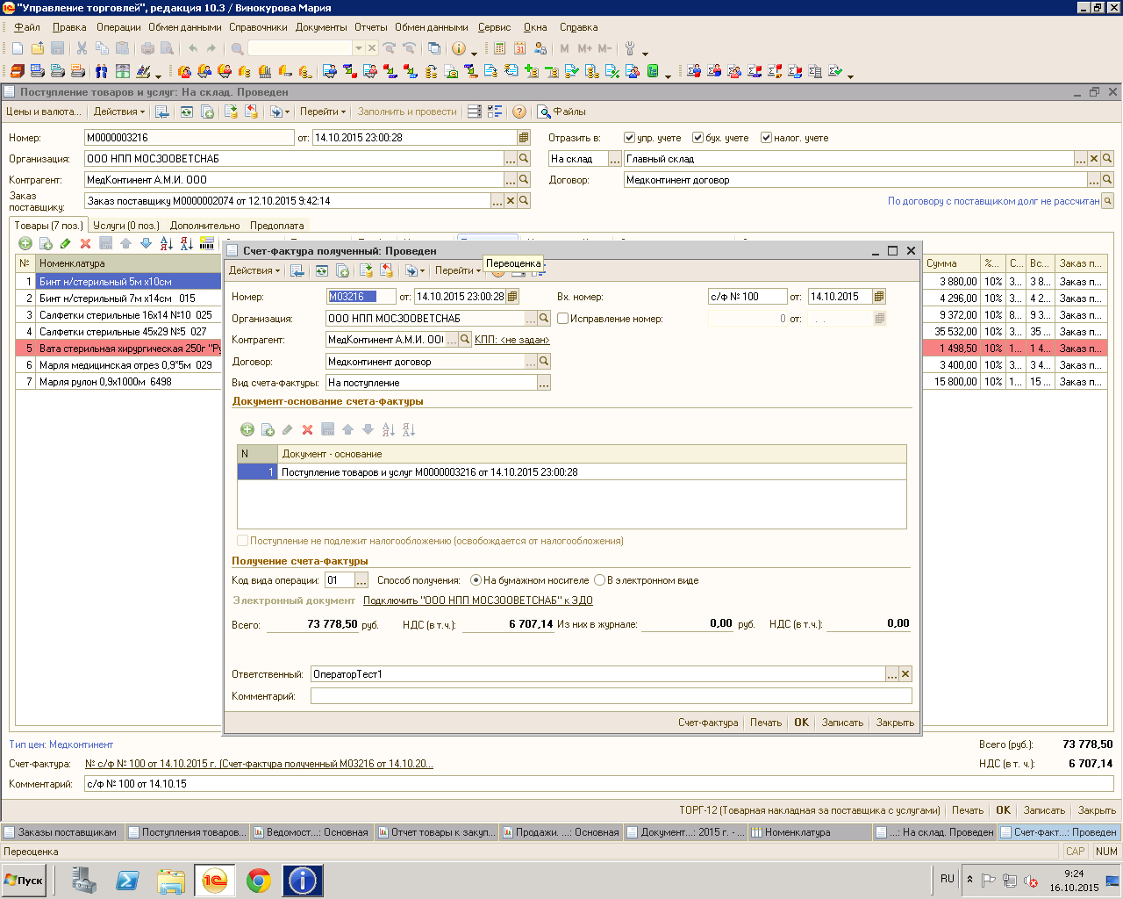

выводим документ на печать . Скрепляем документы в следующем порядке: Накладная из 1С, Торг-12, счет, самую последнюю подкладываем счет-фактуру.

если изменилась цена ( увеличилась ,или поступил новый товар она окрашивается в красный цвет , следует сразу сообщить в отдел закупок ) смотри инструкцию ценно обр. в папке оператора

Оформление документов поступления
 | Официальные документы | Неофициальные документы
Получатель | ООО НПП МОСЗООВЕТСНАБ | Ветеринарная Аптека
 | Оформление документов
счет-фактура | без счет-фактуры, без НДС | без счет-фактуры
 | Николаев | Веда
 | Ветнод | Уникумсервис
 | Талисмед | Вектор
 | Ильинская

